
104年「愛與希望」寫作班招生簡章
罕見疾病基金會為關心本會病友，期盼透過多樣化課程豐富病友生活之理念，因此特與聯合報系合作，開辦「愛與希望寫作班」，透過專業講師授課，提升病友國語文閱讀及寫作素養，增進學習興趣並發展專長。病友除了可以習得寫作的技巧，也能將所經歷、所感受的生活事物，應用文字表達，並抒發內心情感與思維觀點，藉此豐富病友生活，想進一步提升寫作能力的你(妳)千萬不要錯過。
1.上課時間：3/22~6/28隔週日下午14:00 ~16:00共計8堂
(5/10母親節停課一次)
2.上課地點：罕見疾病基金會台北總會(10450台北市中山區長春路20號6樓)
3.招收對象：對於寫作有興趣之高中以上之本會病友。礙於課程規劃不宜同一班
級學員年齡差距太大，建議高中以上至成人之本會病友為優先，病友家屬及手
足如有意願參與寫作活動，僅於報名人數不足或特殊情形下接受報名。
4.招收人數：15名，報名後經本會評估，將另行通知是否錄取。
5.費 用：免費。
6.報名時間：自即日起至104年3月9日（一）截止。
7.報名方式： 請填妥報名表並郵寄、傳真或email至本會，並請來電確認。
傳真報名，請將報名表傳真至(02)2567-3560。
Email報名，請將報名表寄到rp03@tfrd.org.tw。
郵寄報名，請郵寄至104台北市中山區長春路20號6樓研企組劉專員收
8.注意事項：
(1)請錄取學員按時出席，無法出席者請確實請假。
(2)相關問題請洽聯絡窗口：研究企劃組劉專員 (02)2521-0717#123

※師資介紹
簡君玲老師
學歷：清華大學中文系、清華大學中文所碩士、東華大學中文所博士生
經歷：曾任多屆國中基測寫作測驗評閱老師（2009、2011、2012、2013年）
多校國文科專任教師(台北市靜修女中、台北市立麗山高中)，並指導學生寫作、刊物編輯及國語文作文、演講、詩歌朗誦競賽經驗豐富。

※課程大綱
單元 | 日期 | 單元名稱 | 教學重點提點
一 | 3/22 | 以物喻人  以書中、電影中的角色或物件為題，描寫一位心中的家人或朋友形象。 | 1.始業式  2.散文一篇－周芬伶：〈小王子〉
二 | 3/29 | 延續上周寫作，依據老師建議  修改後作品分享 | 安東尼•德•聖-艾修伯里：《小王子》
三 | 4/12 | 以味寫情  以一道菜肴或味道為題，描寫一段人情互動的溫暖回憶。 | 散文一篇－  徐國能：〈第九味〉
四 | 4/26 | 延續上周寫作，依據老師建議  修改後作品分享 | 林文月：《飲膳札記》  罕病文學講座暫訂
五 | 5/17 | 採訪報導  以寫作班同學為採訪對象，報導同學的生命故事。 | 散文一篇－  劉家幗、賴志銘等《9個萬分之一的相聚》任一篇人物描寫部分
六 | 5/31 | 延續上周寫作，依據老師建議  修改後作品分享 | 呂政達：《不落跑老爸》擇一篇
七 | 6/14 | 穿越時空  以中國古代的神話、傳說、小說的角色為設想對象，為她（他）寫一段獨白。 | 1.罕病文學講座或展覽暫訂  2.散文一篇－張曉風：〈許士林的獨白
八 | 6/28 | 延續上周寫作，依據老師建議  修改後作品分享 | 結業式
註1：5/10母親節不上課。
註2：除課程外，會另安排一次外部講座活動，會於活動前預先告知，調整課程。
【交通資訊】

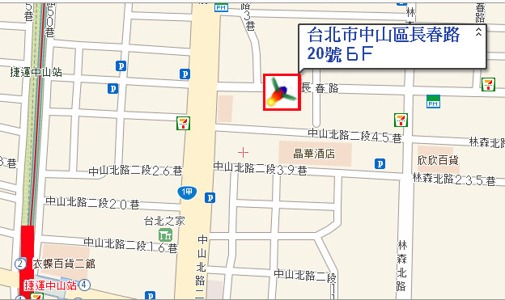
◎捷運：
捷運北投、淡水紅線－「雙連站」下，由一號出口出來，經民生西路，右轉中山北路；沿中山北路行走，至長春路左轉，方向時間約10~15分鐘。
捷運北投、淡水紅線－「中山站」下，由四號出口出來，經南京西路，左轉中山北路；沿中山北路行走，至長春路右轉，方向時間約10~15分鐘。
其他交通方式及停車資訊請見：http://www.tfrd.org.tw/tfrd/intro_e

*以下各欄皆為必填
104年愛與希望」寫作班報名表

姓 名 |  | 性 別 | □男 □女
疾病名稱 |  | 生 日 | 年 月 日
身份證字號 |  | 身障手冊/證明 | □有 □無
聯絡電話 |  | 行動電話
病友編號 | 請見信封上之編號，不知道可空白 | E-mail
通訊地址 | □□□
緊急聯絡人  /關係 |  | 聯絡人電話
緊急聯絡人  /關係 |  | 聯絡人手機
身體狀況 | □我可以用筆自行書寫  □我可以用電腦或其他輔具寫作  □我需要藉由別人幫助方能寫作  □其他需要特別協助的地方：  __________________________ | 輔具使用 | □無  □普通輪椅  □電動輪椅  □其他：____________
資料運用聲明暨同意書
提醒您！個人資料保護法於101年10月1日開始施行。為保障您的權益，本會有義務在報名時先行告知，在課程期間會由本會同仁或指派之攝影志工，不定時於課堂中有拍照或攝影之行為，主要是為了收集成果展等相關活動之影像製作，並作為本會相關宣導資料之運用。如果收集影像之行為使您不舒服，課程期間您有權要求本會停止拍攝或將相關影像做為其他用途。
立同意書人簽章：_______________
報名時間：自即日起至104年3月9日（一）截止。
報名方式：請填妥報名表並郵寄、傳真或email至本會，並請來電確認。
傳真報名：請將報名表傳真至(02)2567-3560。
Email報名：請將報名表寄到rp03@tfrd.org.tw。
郵寄報名：請郵寄至104台北市中山區長春路20號6樓研企組收
相關問題請洽研究企劃組 劉專員 (02)2521-0717分機123

